Regnskab for indsamlingsnævnet 2021.

Designere uden Grænser har i året 2021 indsamlet: 0,00 kr.

Underskrevet af bestyrelsen
Forkvinde: Iben Højer Hansen
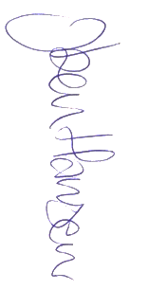
Næstforkvinde:
Sara Sofie Theibel
Julie Claudi Pedersen
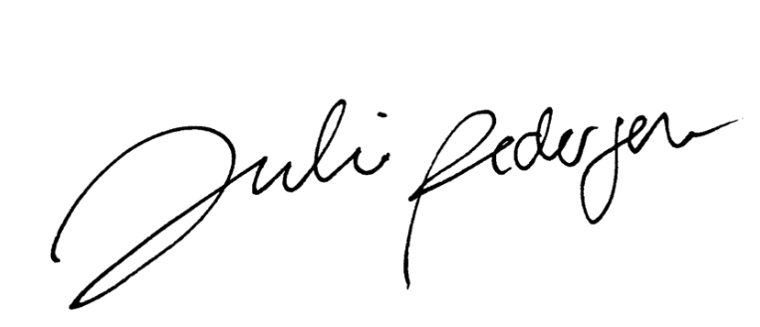
Pia Claudi Bentsen
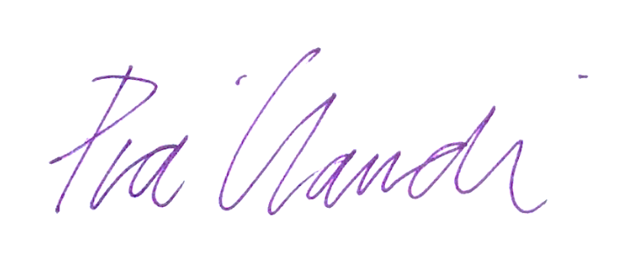
Emma Hjortdal
